Отчет по лабораторной работе №5

Дисциплина: Математические основы защиты информации и информационной безопасности

Выполнила Дяченко Злата Константиновна, НПМмд-02-22

Содержание

# 1 Цель работы

Ознакомится и реализовать вероятностные алгоритмы проверки чисел на простоту.

# 2 Задание

Реализовать алгоритм, реализующий тест Ферма; алгоритм вычисления символа Якоби; алгоритм, реализующий тест Соловэя-Штрассена; алгоритм, реализующий тест Миллера-Рабина.

# 3 Теоретическое введение

Пусть $a$– целое число. Числа ±1, ± $a$ называются тривиальными делителями числа $a$. Целое число $p∈Z/0$ называется простым, если оно не является делителем единицы и не имеет других делителей, кроме тривиальных. В противном случае число $p∈Z/−1,0,1$ называется составным. Проверка чисел на простоту является составной частью алгоритмов генерации простых чисел, применяемых в криптографии с открытым ключом. Алгоритмы проверки на простоту можно разделить на вероятностные и детерминированные. Детерминированный алгоритм всегда действует по одной и той же схеме и гарантированно решает поставленную задачу (или не дает никакого ответа). Вероятностный алгоритм использует генератор случайных чисел и дает не гарантированно точный ответ. Вероятностные алгоритмы в общем случае не менее эффективны, чем детерминированные (если используемый генератор случайных чисел всегда дает набор одних и тех же чисел, зависящих от входных данных, то вероятностный алгоритм становится детерминированным).

Тест Ферма основан на малой теореме Ферма: для простого числа $p$ и произвольного числа $a$, 1 ≤ $a$ ≤ p − 1, выполняется сравнение

$$a^{p−1}≡1\left(modp\right)$$

Следовательно, если для нечетного $n$ существует такое целое $a$, что 1 ≤ $a$ < n, НОД($a,n$) = 1 и $a^{n−1}≠1\left(modn\right)$, то число $n$ составное. Отсюда получаем следующий вероятностный алгоритм проверки числа на простоту.

1. Алгоритм, реализующий тест Ферма.  
   *Вход*. Нечетное целое число $n≥5$.  
   *Выход*. «Число $n$, вероятно, простое» или «Число $n$ составное».
   1. Выбрать случайное целое число $a$, 2 ≤ $a$ ≤ n − 2.
   2. Вычислить $r←a^{n−1}\left(modn\right)$.
   3. При $r=1$ результат: «Число $n$, вероятно, простое». В противном случае результат: «Число $n$ составное».

Тест Соловэя-Штрассена. Основан на критерии Эйлера: нечетное число ݊является простым тогда и только тогда, когда для любого целого числа $a$, 1 ≤ $a$ ≤ n − 1, взаимно простого с $n$, выполняется сравнение:

$$a^{\frac{n−1}{2}}≡\left(\frac{a}{n}\right)\left(modn\right)$$

где $\left(\frac{a}{n}\right)$– символ Якоби. Пусть $m,n∈Z$, где $n=p_{1}p_{2}...p_{r}$ и числа $p_{i}≠2$ простые (не обязательно различные). Символ Якоби $\left(\frac{m}{n}\right)$ определяется равенством

$$\left(\frac{m}{n}\right)=\left(\frac{m}{p_{1}}\right)\left(\frac{m}{p_{2}}\right)...\left(\frac{m}{p_{r}}\right)$$

1. Алгоритм вычисления символа Якоби.  
   *Вход*. Нечетное целое число $n≥3$, целое число $a$, 0 ≤ $a$ < n.  
   *Выход*. Символ Якоби $\left(\frac{a}{n}\right)$.
   1. Положить $g←1$.
   2. При $a=0$ результат: 0.
   3. При $a=1$ результат: g.
   4. Представить $a$ в виде $a=2^{k}a_{1}$, где число $a_{1}$ нечетное.
   5. При четном $k$ положить $s←1$, при нечетном $k$ положить $s←1$, если $n≡±1\left(mod8\right)$; положить $s←−1$, если $n≡±3\left(mod8\right)$.
   6. При $a_{1}=1$ результат: g*s.
   7. Если $n≡3\left(mod4\right)$ и $a_{1}≡3\left(mod4\right)$, то $s←−s$.
   8. Положить $a←n\left(moda_{1}\right)$, $n←a_{1}$, $g←g*s$ и вернуться на шаг 2.
2. Алгоритм, реализующий тест Соловэя-Штрассена.  
   *Вход*. Нечетное целое число $n≥5$.  
   *Выход*. «Число $n$, вероятно, простое» или «Число $n$ составное».
   1. Выбрать случайное целое число $a$, 2 ≤ $a$ < n − 2.
   2. Вычислить $r←a^{\frac{n−1}{2}}\left(modn\right)$.
   3. При $r≠1$ и $r≠n−1$ результат: «Число $n$ составное».
   4. Вычислить символ Якоби $s←\left(\frac{a}{n}\right)$
   5. При $r≡s\left(modn\right)$ результат: «Число $n$ составное». В противном случае результат: «Число $n$, вероятно, простое».

На сегодняшний день для проверки чисел на простоту чаще всего используется тест Миллера-Рабина, основанный на следующем наблюдении. Пусть число $n$ нечетное и $n−1=2^{s}r$,где $r$– нечетное. Если $n$ простое, то для любого $a$ ≥ 2, взаимно простого с $n$, выполняется условие $a_{p−1}≡1\left(modp\right)$.

1. Алгоритм, реализующий тест Миллера-Рабина.  
   *Вход*. Нечетное целое число $n≥5$.  
   *Выход*. «Число $n$, вероятно, простое» или «Число $n$ составное».
   1. Представить $n−1$ в виде $n−1=2^{s}r$, где число $r$ нечетное.
   2. Выбрать случайное целое число $a$, 2 ≤ $a$ < n − 2.
   3. Вычислить $y←a^{r}\left(modn\right)$.
   4. При $y≠1$ и $y≠n−1$ выполнять следующие действия:
      1. Положить $j←1$.
      2. Если $j≤s−1$ и $y≠n−1$:
         1. Положить $y←y^{2}\left(modn\right)$.
         2. При $y=1$ результат: «Число $n$ составное».
         3. Положить $j←j+1$
      3. При $y≠n−1$ результат: «Число $n$ составное».
   5. Результат: «Число $n$, вероятно, простое».

# 4 Выполнение лабораторной работы

## 4.1 Шаг 1

Ознакомилась с предоставленными теоретическими данными. Для выполнения задания решила использовать язык Python. Написала функцию, выполняющую проверку числа на простоту с использованием теста Ферма. Код функции и результат ее использования представлен на Рисунке 1 (рис. - fig. 1). Функция принимает на вход число $n$. При условии, что $n≥5$ реализуется алгоритм, представленный в теоретическом введении и функция возвращает отчет. Если условие не выполняется, будет выведено соответствующее сообщение.

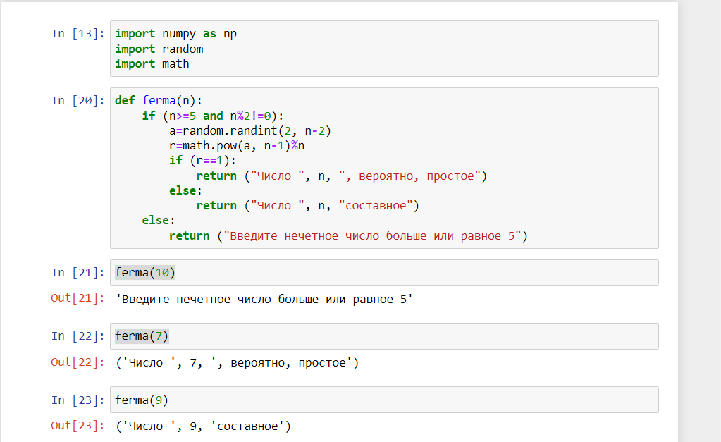

Figure 1: Реализация алгоритма, реализующего тест Фирма

## 4.2 Шаг 2

На Рисунке 2 (рис. - fig. 2) представлен код функции, реализующий алгоритм вычисления символа Якоби. Пример выполнения показан на Рисунке 3 (рис. - fig. 3).

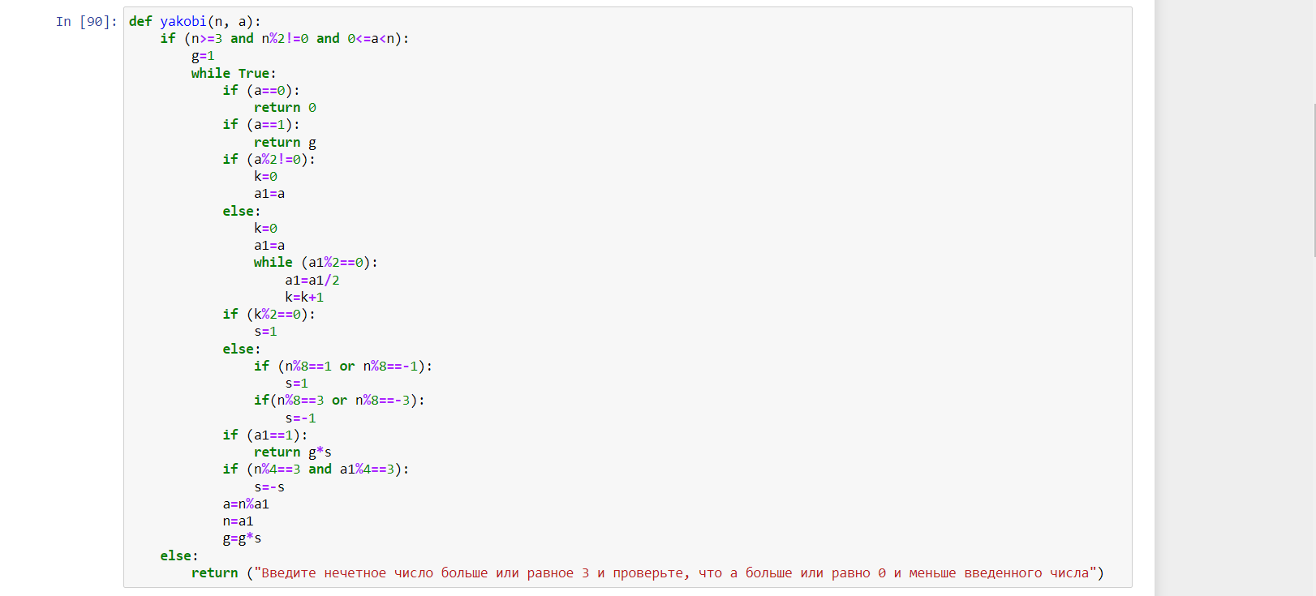

Figure 2: Реализация алгоритма вычисления символа Якоби

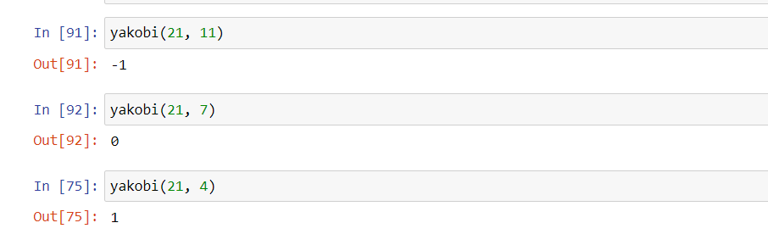

Figure 3: Пример работы алгоритма вычисления символа Якоби

## 4.3 Шаг 3

На Рисунке 3 (рис. - fig. 3) представлен код функции, реализующий тест Соловэя-Штрассена.

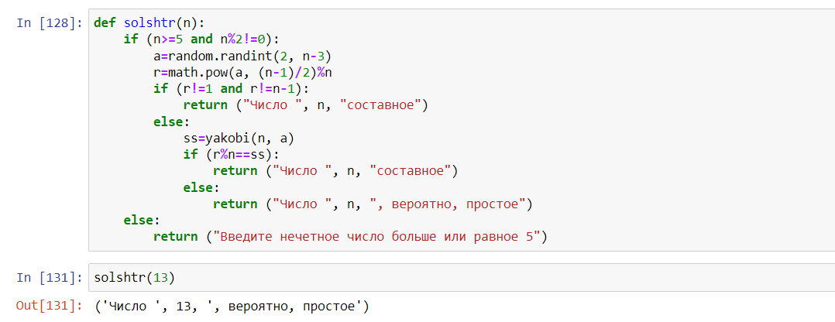

Figure 4: Реализация теста Соловэя-Штрассена

## 4.4 Шаг 4

На Рисунке 4 (рис. - fig. 4) представлен код функции, реализующий тест Миллера-Рабина, и пример выполнения.

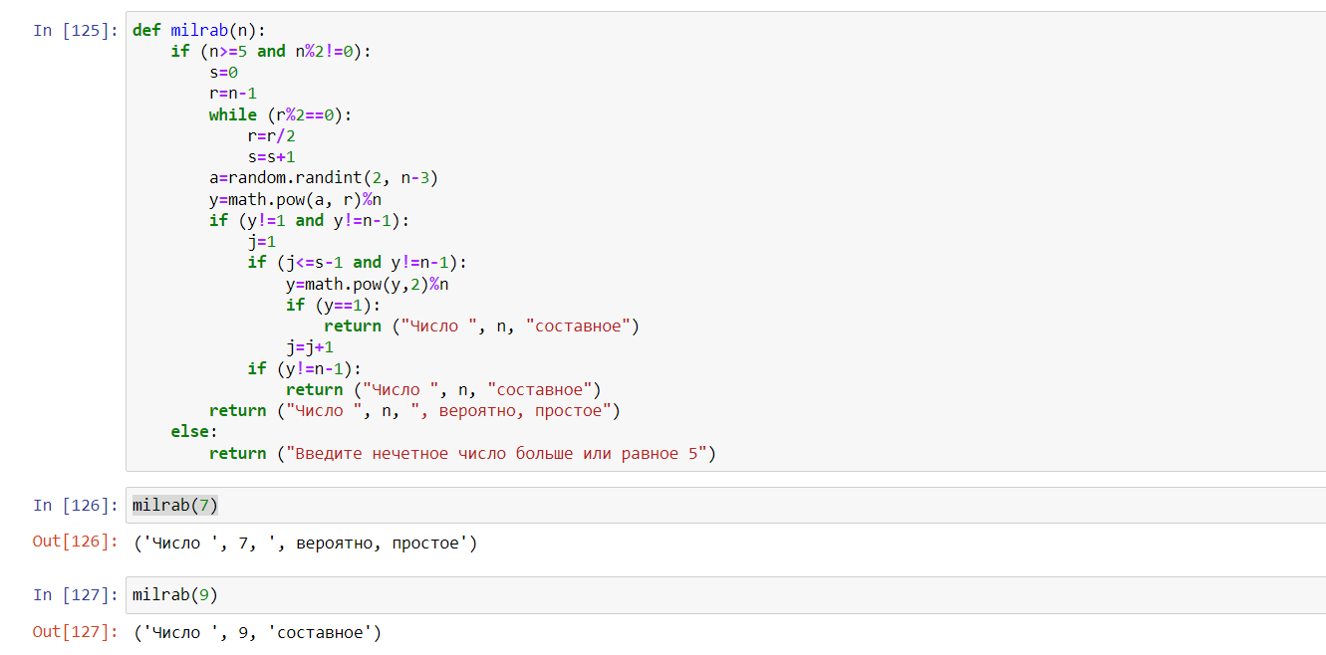

Figure 5: Реализация теста Миллера-Рабина

# 5 Выводы

Я ознакомилась с алгоритмами проверки чисел на простоту и реализовала их. Результаты работы находятся в [репозитории на GitHub](https://github.com/ZlataDyachenko/workD), а также есть [скринкаст выполнения лабораторной работы](https://www.youtube.com/watch?v=Sg-IUSGijSI).